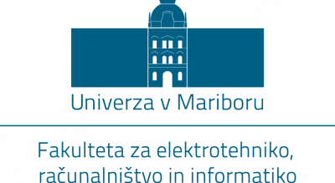

Aplikacija računalo

Maribor, december 2023